Заболеваемость раком щитовидной железы за последние
20 лет увеличилась вдвое, за счет лиц молодого и сред-
него возраста.
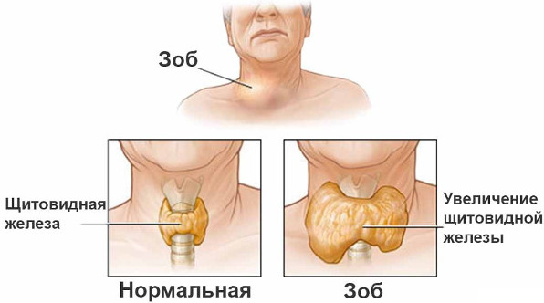
Факторы риска:
- на фоне имеющего зоба;
- хронические воспали-
тельные заболевания щи-
товидной железы;
-воспалительные или онко-
логические заболевания по-
ловой сферы и молочных
желез;
-наследственная предрасположенность к заболеваниям же-
лез внутренней секреции;
- воздействие ионизирующего излучения, особенно в дет-
ском или подростковом возрасте;
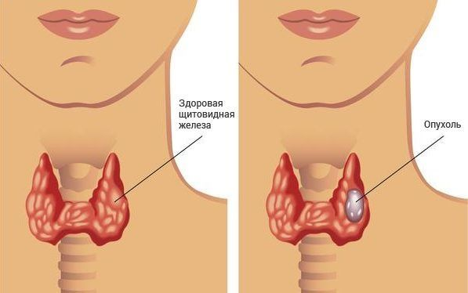
- изменение гормонального баланса в организме и др.
Онкологические процессы
в щитовидной железе пред-
ставляют собой узловые об-
разования злокачественно-
го характера, которые раз-
виваются в клетках эпите-
лия.
Заболевание считается редким, на его долю приходится 1%
всех злокачественных опухолей.
Пик заболеваемости приходится на 45-60 лет, но данное
заболевание может появиться в любом возрасте.
В раннем возрасте опухоль ведет себя более агрессивно,
чем у взрослых. Чаще опухоль развивается у женщин.
Болезнь чаще возникает в регионах подвергшихся радиа-
ционному облучению и где в природе недостаточное коли-
чество йода.
Рак щитовидной железы относится к неагрессивным опухо-
лям.
Данное новообразование может годами не увели-
чиваться в размерах и не пускать метастазы в дру-
гие органы.
Симптомы рака щитовидной железы
Первый признак – появление на щитовидной же-
лезе небольшого узелка. На начальных этапах
узелок может быть эластичный и безболезнен-
ный, его подвижность ограничена.
Если такая шишечка появилась у ребенка, то
нужно срочно обратится к врачу.
Второй признак – увеличение лимфатического
узла на шее.
Клиническая картина рака щитовидной железы
Больные предъявляют жалобы на опухолевид-
ную припухлость шеи, изменение голоса, зат-
руднение дыхания и прием пищи. Опухоль быст-
ро увеличивается, отмечается асимметрия шеи.
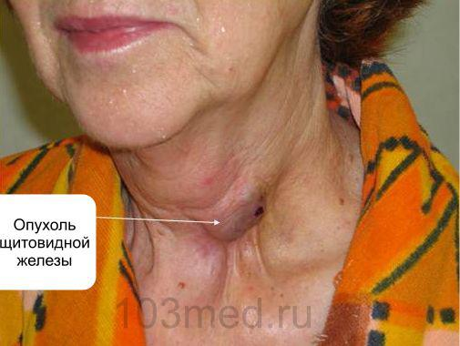
В щитовидной желе-
зе пальпируется
плотный, безболез-
ненный, с нечетки-
ми краями и бугрис-
той поверхностью
инфильтрат, занимающий ту или иную ее часть.
Лечение
В лечении рака щитовидной железы применяют
хирургический, лучевой, лекарственный методы
и заместительную гормонотерапию.
Ведущим методом лечения является хирургичес-
кий, объем его выполнения зависит от распрост-
раненности процесса и морфологичской формы
опухоли.

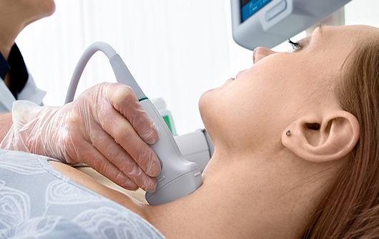

Помните! Чем раньше Вы обратитесь за медицинской
помощью, тем больше шансов ее вылечить.

УЗ «Борисовская ЦРБ»

Автор: врач-валеолог В.И. Коновалова

Министерство здравоохранения
Республики Беларусь

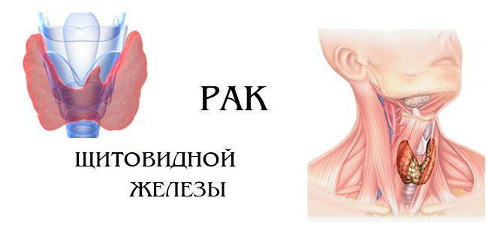

2018 год

